Universitatea Politehnica București
Facultatea de Electronică, Telecomunicații și Tehnologia Informației

SISTEME DE OPERARE

Arhitecturi de sisteme de operare în raport cu aplicații

Profesor coordonator: Student:

prof. univ. dr. ing. Ştefan Stăncescu Ionescu-Niculescu Ana-Ioana grupa 433 A

Cuprins:
Capitolul 1.Introducere sisteme de operare
Capitolul 2. Funcțiile unui sistem de operare
Capitolul 3.Clasificare sisteme de operare
3.1.SO monotasking
3.2. So multitasking
3.3.SO monoutilizator
3.4. SO multiutilizator
Capitolul 4.Tipuri de sisteme de operare
4.1.Supercalculatoare
4.2.Sisteme de operare pentru servere
4.3.Sisteme de operare multiprocesor
4.4.Sisteme de operare pentru PC-uri
4.5.Sisteme de operare pentru calculatoare portabile
4.6.Sisteme de operare pentru embedded
4.7.Sisteme de operare nod sensor
4.8.Sisteme de operare în timp real
4.9.Sisteme de operare pentru cartele inteligente(Smart Card)
Bibliografie

Capitolul 1. Introducere sisteme de operare
Toate calculatoarele funcționează pe baza unui sistem de operare, care gestionează resursele sistemului și pentru o mai bună performanță se dorește implementarea unor algoritmi.Deasemena, sistemul de operare realizează o interfață între utilizator și calculator, simplifincând modul de lucru cu acesta.
Scopul unui sistem de operare este da a asigura stabilitatea și flexibilitatea calculatorului.

Sistemele de operare realizează interacțiunea cu mai mulți utilizatori, rularea mai multor aplicații,etc.

În imaginea de mai jos este descris rolul unui sistem de operare.

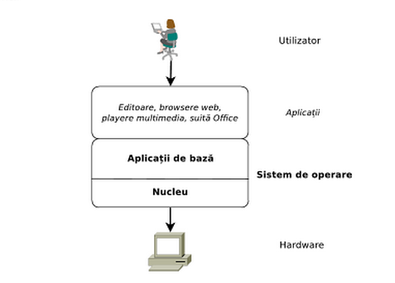
Figura 1-Rolul unui sistem de operare

Capitolul 2.Funcțiile unui sistem de operare
O funcţie importantă a sistemului de operare este cea de administrare a resurselor hardware ale sistemului.
Alte funcţii ale sistemului de operare sunt: menţinerea controlului asupra calculatorului ,utilizarea cât se poate de eficientă a acestuia şi abstractizarea resurselor hardware. De asemenea oferă aplicaţiilor,dispozitivelor şi utilizatorului o transparenţă faţă de modul de funcţionare a parţii hardware şi asigură securitatea şi integritatea sistemului de calcul.

Capitolul 3. Clasificarea sistemelor de operare

Sistemele de operare se clasifică în funcţie de sarcina îndeplinită.

3.1.Sisteme de operare monotasking-se rulează un singur program la un moment dat;
Un exemplu ar fi: DOS

3.2.Sisteme de operare multitasking- poate executa mai multe aplicații/task-uri în același timp .
Sunt două categorii de sisteme de operare multitasking:
3.2.1.SO cooperative(Cooperative Multitasking)- se face alocarea resurselor unei sarcini, celelalte sarcini stând în așteptare și astfel există riscul monopolizării sistemului
Un exemplu ar fi: Windows 3.1

3.2.2.SO ierarhizate(Pre-emptive Multitasking)- se alocă resursele fiecărui task lansat în execuție în funcție de prioritatea acesteia.
Pentru stabilirea priorității putem utiliza timpul alocat.Când expiră timpul de rulare al unui task, acesta este trecut în starea de așteptare și se alocă resurse altei sarcini.
Exemplu :UNIX,Linux, toate variantele de Windows după Windows NT

3.3.Sisteme de operare monoutilizator (single-user) -serviciile SO sunt date doar unui singur utilizator (la un moment dat)-de exemplu Windows

3.4.Sisteme de operare multiutilizator (multiuser) -serviciile SO sunt accesate de mai mulți utilizatori- de exemplu Unix

Capitolul 4.Tipuri de sisteme de operare
4.1. Supercalculatoare
Un supercalculator este un calculator special(complex) care este alcătuit din mai multe procesoare ce accesează aceeaşi memorie centrală şi care funcţionează concomitent şi coordonat, în cooperare strânsă, astfel încât supercalculatorul poate ajunge la o performanţă totală de calcul foarte mare. Modul de operare al acestor supercalculatoare este calculul paralel.
Supercalculatoarele ( supercomputerele ) sunt utilizate în domenii cum ar fii: armată (tehnică militară), fizică, medicină, biologie, etc.
Se consideră următorul exemplu de supercalculator:
Tianhe-2
Acest supercalculator Tianhe-2, numit şi „Calea Lactee-2 (Milkyway-2)” a fost dezvoltat de către Universitatea Naţională pentru Tehnologie de Apărare şi Inspur (Inspur este o companie multinaţională de tehnologia informaţiei) din China.
Sistemul complet atinge o performanţă teoretică de 54,9Pflop/s. Acesta se bazează pe componente Intel Ivy Bridge şi Xeon Phi şi o reţea interconectată. Arhitectura acestui sistem este compusă din: 32,000 Intel Intel Ivy Bridge şi 48,000 Xeon Phi.
(Intel Xeon este o familie de procesoare ce consumă foarte puţin. Intel Ivy Bridge este o familie de procesoare reprezentată de modele quad-core din gama Core i5 şi Core i7, folosind procesul de fabricaţie pe 22nm.)
Puterea pe care o are este de 17.6 MW, are o memorie de 1,375 TiB, poate stoca până la 12.4PB.
Sistemul de operare Kylin Linux rulează pe supercalculatorul Tianhe-2 .

4.2.Sisteme de operare pentru server
Aceste sisteme de operare rulează pe servere, care sunt de asemenea calculatoare(PC) foare mari, stații de lucru sau chiar mainframe-uri. Ele servesc mai multor utilizatori deodată, cu o rețea și le permite utilizatorilor să împărtășească resurse atât hardware cât și software.
Serverele pot furniza servicii de printare, de fișiere sau de Web. Furnizorii de Internet rulează pe mai multe servere pentru a putea suporta clienții. Website-urile folosesc servere pentru a stoca paginile Web și pentru a putea face față la cererile care pot veni.
Un sistem de operare server tipic este Mac OS X Server , Solaris, FreeBSD, Linux și Windows Server 200X.

Windows Small Business Server 2008
Microsoft Windows Small Business Server este o suită integrată de servere care rulează infrastructura unei rețele de companii care are mai puțin de 75 de stații de lucru sau utilizatori. Tehnologiile server de aplicații sunt stâns integrate pentru a permite afacerilor mici soluții specifice și beneficii de management, cum ar fi ofertă de e-mail, conexiune la Internet, site-uri Web interne, partajare de fișiere și imprimante.

4.3.Sisteme de operare multiprocesor
O creștere din ce în ce mai mare se urmărește pentru a obține o ligă mare de putere de calcul conectând multiple CPU-uri într-un singur sistem. Depinzând de modul în care sunt conectate și ce resurse sunt comune/partajate , aceste sisteme sunt numite calculatoare paralele, multicalculatoare sau multiprocesoare.
Ele au nevoie de sisteme de operare speciale, dar deseori acestea sunt variațiuni ale sistemului de operare pentru servere cu caracteristici speciale pentru comunicare, conexiune și consecvență.
Recenta apariție a cipurilor cu nucleuri multiple pentru calculatoarele personale, chiar și sistemele de operare ale notebook-urilor încep să se ocupe cu o scară mai mică de multiprocesore, iar numărul de nuclee va crește cu trecerea timpului.

4.4.Sisteme de operare pentru calculatoare(PC)
Calculatoarele moderne suportă multiprogramarea, de obicei cu zeci de programe care pornesc la deschiderea /rularea sistemului de operare. Treaba lor este de a da un suport bun unui singur utilizator. Sunt utilizate pentru procesarea cuvintelor, foi de calcul și acces la Internet.
Exemple de sisteme de operare : Linux, FreeBSD, Windows Vista şi Macintosh.
4.5.Sisteme de operare pentru calculatoare portabile
Un calculator portabil sau un PDA(Personal Digital Assistant) este un calculator de dimensiuni mici care poate încăpea într-un buzunar și care poate realiza un număr mic de funcții, asemeni unei agende electronice sau un memo pad. Mai mult de atât , numeroase telefoane mobile sunt asemănătoare cu PDA-urile exceptând tastatura și ecranul.
În concluzie, PDA-urile și telefoanele mobile în esență au fuzionat, diferențele fiind de mărime, grutate și interfața cu utilizatorul. Aproape toate sunt bazate pe CPU pe 32 de biți cu un mod de protective și rulând un sistem de operare sofisticat.
Sistemele de operare care ruleazăpe aceste dispozitive handheld(portabile) sunt tot mai sofisticate, având capacitatea de a gestiona telefonia, fotografia digitală, și alte funcții.
O diferență majoră între calculatoarele portabile(handheld) și PC-uri este faptul că primele nu aveau hard disk-uri de mulți GB.
Exemple de sisteme de operare pentru handheld: Symbian și Palm.

4.6.Sisteme de operare embedded( incorporate/integrate)
Aceste sisteme rulează/funcționează pe calculatoare care controlează dispozitivele ,care nu sunt în general gândite ca PC-uri și care nu acceptă software-ul instalat de utilizator.
Câteva exemple ar fi: cuptoarele cu microunde, TV-urile, mașinile, DVD-urile, telefoanele, MP3 player.
Cea mai importantă proprietate care face diferența între aceste sisteme de operare și cele handheld este faptul că vor rula doar software-uri de încredere pe ele.
Deoarece nu poți descărca aplicații noi pe aceste dispozitive, nu avem nevoie de protecție pentru aplicații ceea ce conduce la o simplificare.
Exemple de sisteme de operare : QNX și VxWorks.
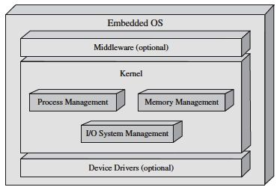
Figura 2- Structura unui sistem de operare embedded

4.7.Sisteme de operare sensor node
Aceste noduri sunt niște calculatoare mici care comunică între ele folosind comunicație wireless.
Aceste rețele de senzori sunt folosite pentru: a proteja perimetrul unei clădiri, granițele unei țări, pentru a detecta focul în păduri, măsurarea temperaturii, culegerea informațiilor despre mișcările inamicului pe câmpul de luptă și multe altele.
Fiecare sensor node este un calculator real cu un CPU, RAM și ROM, cu unul sau mai mulți senzorii de mediu. Sistemul de operare trebuie să fie de dimensiuni mici și simplu deoarece nodurile au un RAM mic și timpul de viață al bateriei este o problemă destul de mare.
Exemplu de sistem de operare: TinyOS
TinyOS este sistem de operare open source, licenţiat BSD, conceput pentru dispozitive wireless cum ar fi cele utilizate in reţele de senzori, reţele personale şi construcţii inteligente.
O comunitate la nivel mondial de la mediul academic si utilizare industrială dezvoltă şi suportă sistemul de operare.

4.8.Sisteme de operare in timp real(Real-Time)
Acest sistem este caracterizat ca având parametrul cheie timpul.
Se divid în sisteme hard real-time și soft real-time.
Sistemele hard real-time sunt folosite în mediul industrial,militar,aviatică, deoarece în general există un deadline până când trebuie să se execute o acțiune, adică există o constrângere a timpului.
Sistemele soft real-time în care dacă ratăm un deadline nu cauzează nicio avarie. Acestea sunt utilizate pentru sistemele audio digitale și sistemele multimedia.
Un exemplu de sistem de operare : e-Cos.
Un exemplu de RTOS(real time operating system) este un HDTV receptor şi display.
Este nevoie să fie citit un semnal digital, să fie decodat şi șă fie afişat atunci când informația vine. Orice întârziere ar putea fi vizualizată sacadat.

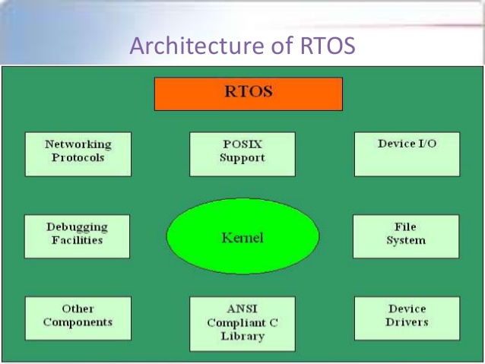
Figura 3-Arhitectura unui sistem de operare in timp real

4.9.Sisteme de operare Smart Card (cartele inteligente)
Aceste cartele inteligente au dimensiune unei cărți de credit și conțin un cip CPU. Au restricții de memorie și de procesare. Unele smart card-uri pot desfășura o singură activitate, iar altele pot realiza funcții multiple.
Câteva cartele conțin Java, ceea ce înseamnă că memoria ROM ale acestor smart-card-uri conțin un interpretor JVM(Java Virtual Machine). Applet-urile Java sunt descărcate pe aceste carduri și sunt interpretate de către interpretorul JVM. Unele carduri se pot descurca cu mai multe applet-uri Java în același timp, conducând la multiprogramare și nevoia de a le programa.

Bibliografie
1. Luminița Scripcariu,Iulian-Dragoș Scripcariu-Rețele de calculatoare
2.Prof. univ. dr. Constantin POPESCU Departamentul de Matematică și Informatică, Universitatea din Oradea, România-Sisteme de operare
3.Rughiniș R.,Deaconescu R., Milescu G., Bardac M.- Introducere în sisteme de operare
4.Andrew S. Tanenbaum Modern Operating Systems, 3rd Edition 2008
5.http://siteulelevului.weebly.com/multitasking.html
6.http://www.techradar.com/news/computing/the-most-powerful-supercomputers-in-the-world-and-what-they-do-1276865
7.http://tinyos.net/

Figura1-https://books.google.ro/books?id=_JFGzyRxQGcC&pg=PA5&lpg=PA5&dq=sisteme+de+operare+multiprocesor&source=bl&ots=JSXxyIE72w&sig=ionDUKyYQYw9jmNOlIeEmaCDhSQ&hl=ro&sa=X&ei=Rp5hVb-aDoiU7AbVoYGwAg&ved=0CCwQ6AEwAg#v=onepage&q&f=false
Figura 2-[http://www.edn.com/design/systems-design/4411129/Embedded-Operating-Systems---Part-1--Process-implementation]
Figura 3-[http://www.slideshare.net/prakrutijsh/real-time-operating-system-28376652]

